**附件一： 上海海事大学港湾校区机房家具采购需求**

**一、家具种类、规格、数量及出样要求**

|  |  |  |  |  |  |  |
| --- | --- | --- | --- | --- | --- | --- |
| 序号 | 产品名称 | 规格 | 数量 | 是否出样 | 出样数量 | 样品要求 |
| 1 | 电脑桌 | 1600×600×750 | 40 | 是 | 1 | 详见材质说明及技术要求 |
| 2 | 电脑椅 | 450×535×830 | 81 | 是 | 1 | 详见材质说明及技术要求 |

备注：

1. 投标实样送达地点：

联系人：徐杰 联系电话： 13564722460

1. 实样方式：在报价截止前（2023年7月19日上午11：00时前），完成实样送达及现场搭样，逾期不再接受任何实样。实样上应注明投标人的名称。
2. 采购结束后投标实样处置：
   1. 中标实样将由采购人封样，作为本项目合同履约验收的检验标准之一。
   2. 未中标实样处置：采购结果公告发布后一个月内未中标人可与采购人联系，约定时间取回投标实样，逾期不领的将由采购人统一处置。如项目发生质疑、投诉，取回投标实样时间将根据具体情况后延。

**二、材质说明及技术要求**

（一）电脑桌

1、规格：1600×600×750

2、材质要求

采用25mm、18mm厚多层板基材三聚氰胺饰面板，甲醛释放量≤0.03mg/m³。同色优质PVC封边条，PUR工艺。支撑架：脚管为60*30钢管；壁厚1.5mm以上，表面耐腐蚀中性盐雾测试48h后无锈蚀、剥落、起皱。焊接采用二氧化碳保护焊新工艺，要求满焊，焊接表面波纹均匀，焊接处无夹渣、气孔、汗瘤、焊丝咬边和飞溅，无脱焊、虚焊、焊穿等现象，贴角焊缝厚度＞3mm；经规范的除油、除锈及酸洗磷化工艺处理后，通过粉末喷涂设备进行静电热固性粉末喷塑，采用热固性粉末，喷塑厚度≥20丝，喷塑漆膜硬度＞0.4，冲击强度＞4n/m，漆膜附着力、硬度、耐冲击力等均符合国家标准GB1720\GB1730\GB1732等

3、功能要求

整体牢固不摇晃，方便主机检修。

4、参考图样

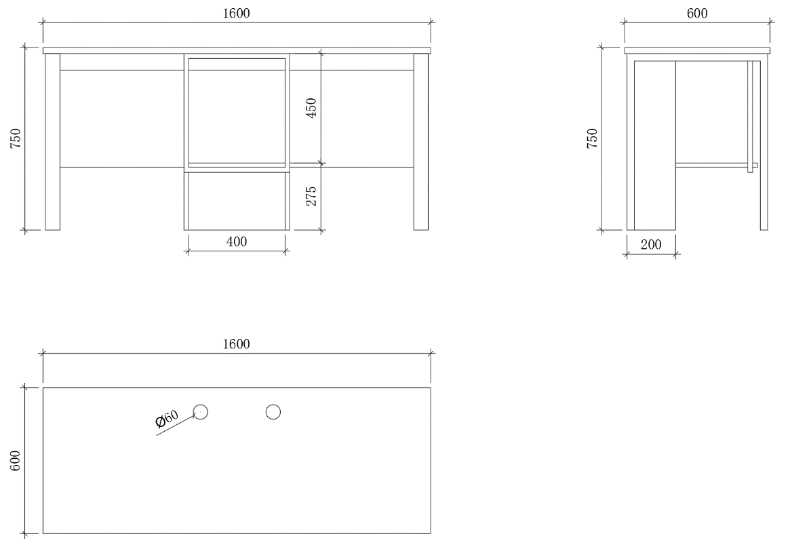

（二）电脑椅

1、规格：505×460×790

2、产品要求

（1）、椅面、椅背：采用环保PP+18%GF纤，增加强度并保持强力的韧性，不易脆裂。椅背面板曲面设计，使腰部靠起来更贴合性、包裹性更强，提高了舒适度。椅座面板光滑的弧面设计，让使用者大腿部位不再有压迫感，让使用者久坐而大腿不麻木，提高舒适度；塑胶座板底部预埋四颗金属螺母，使座与四脚牢固锁定，预埋金属螺母处有做加厚及防缩水设计，使其锁定螺丝后座表面保持平整度，同时不会产生螺丝印痕及影响视觉效果，提高美观度。

（2）、椅脚：钢管直径25mm壁厚2mm，椅架表面为与椅面近色静电喷塑。椅脚底部有加塞软脚垫，防滑防刮伤地板，移动时不易产生噪音；椅脚横梁四角处有加塞防滑塑胶垫。

3、参考图样

